Министерство образования и науки Российской Федерации
Санкт-Петербургский Политехнический Университет Петра Великого
—
Институт компьютерных наук и кибербезопасности

ЛАБОРАТОРНАЯ РАБОТА № 1
«Основы работы в среде Atmel Studio. Архитектура и система команд микроконтроллера ATmega32»

По дисциплине «Аппаратные средства вычислительной техники»

Выполнил
студент гр. 5151001/40001 Мухортов А.Д.

Проверил
Преподаватель Семенов П.О.

Санкт-Петербург
2026

ЦЕЛЬ РАБОТЫ
Изучение основ программирования микроконтроллеров семейства Atmel ATmega в среде разработки Atmel Studio. Знакомство с системой команд микроконтроллера ATmega32.

ХОД РАБОТЫ

Схема установки
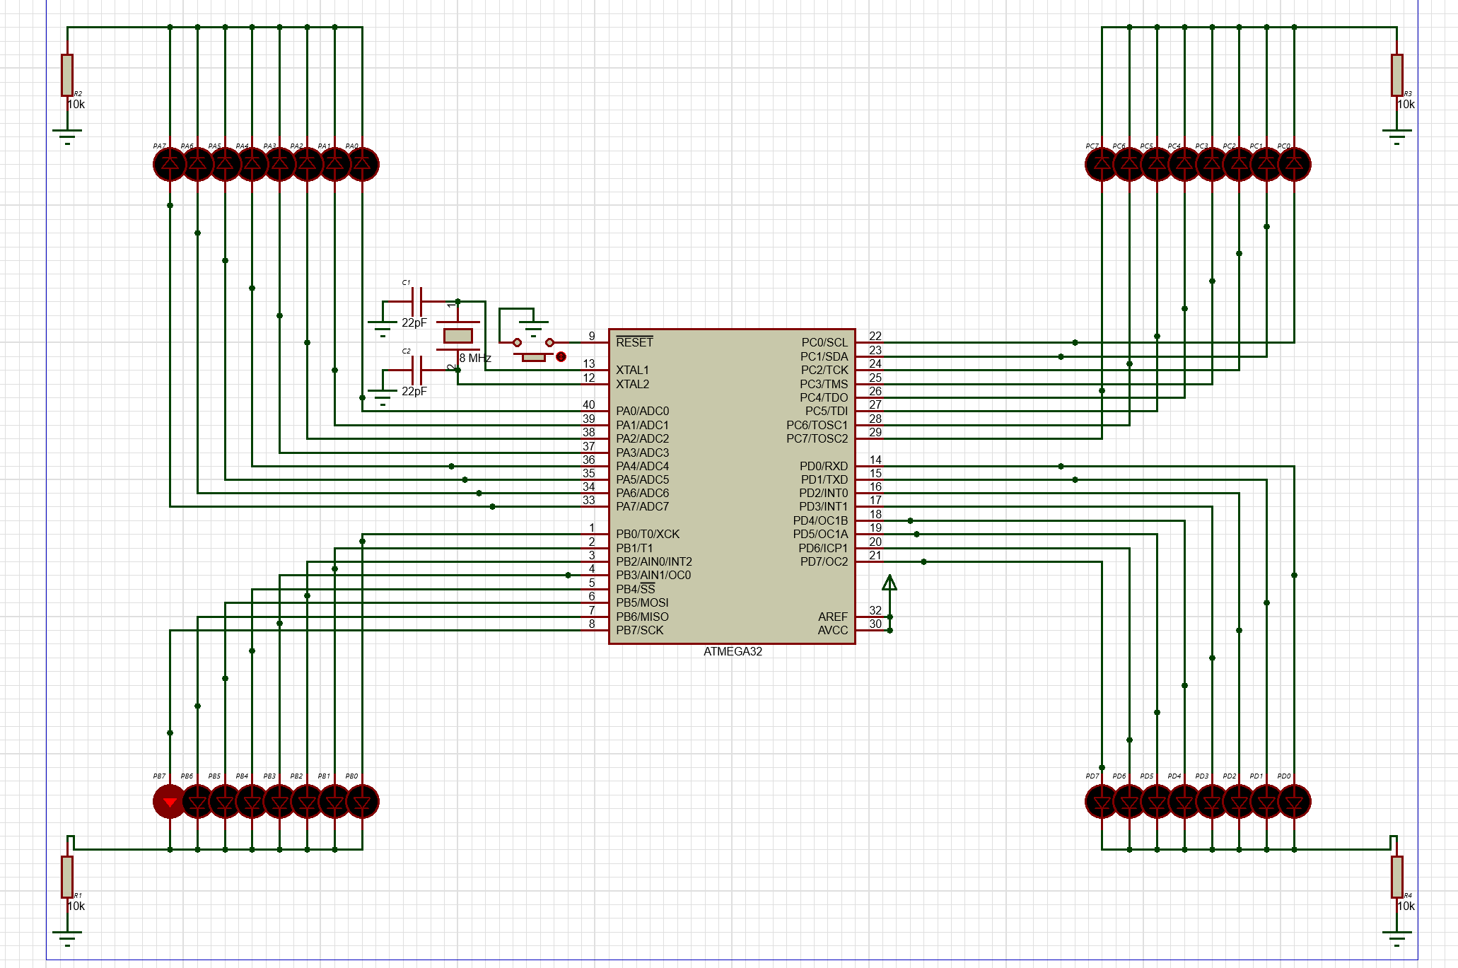
Рисунок 1 – Схема задействованных узлов установки
В ходе выполнения работы использовались только базовые элементы и порты ввода-вывода (PORTA–PORTD). Поскольку все линии были настроены как выходы, фактически задействованы были лишь узлы:

Микроконтроллер - ATmega32

Светодиоды портов

Генератор колебаний

RESET

Питание

Блок-схема алгоритма
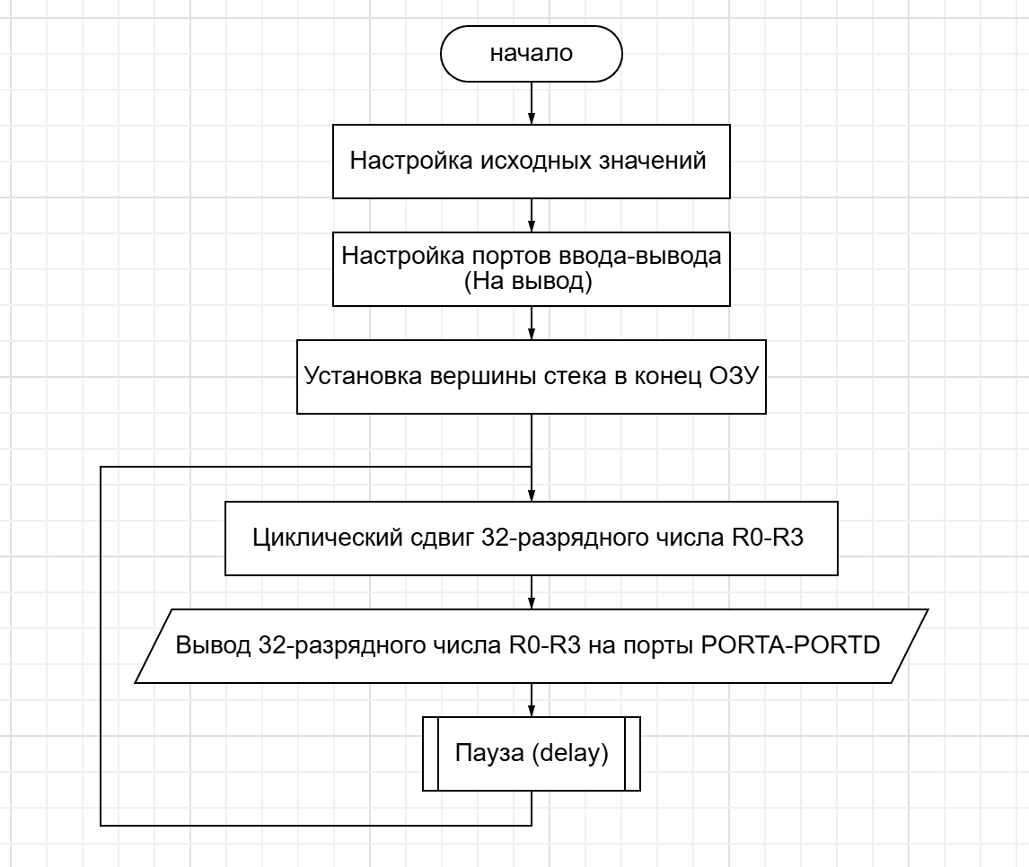
Рисунок 2 – Блок-схема алгоритма

Определение зависимости частоты тактов от X и Y
delay:
LDI R30, 200; y
LDI R29, 153; x
delay_sub:
NOP
DEC R29
NOP
BRNE delay_sub
INC R30
BRNE delay_sub
RET

N_{вн.1}​ = (1_{NOP} ​+ 1_{DEC} ​+ 1_{NOP} ​+ 2_{BRNE}​)(x − 1) + (1 _{NOP}​ + 1_{DEC}​ + 1_{NOP} ​+ 1_{BRNE}​)
N_{вн.1} = 5(x - 1) + 4 = 5x - 1
N_{вн.1​} = 5 * 153 - 1 = 764

N_{вн.полн} ​= 5(28 - 1) + 4 = 5 * 255 + 4 = 1279
N_{общ} ​= 2_{LDI} + N_{вн.1} + 1_{INC} + 1_{BRNE} + (256 – 200 – 2) * 1282 + (1282 – 1_{BRNE}) + 4_{RET} = 71282
T = N/f​ = 71282 / 8000000 ​= 0.00891025 с ≈ 8.91 мс
Общее число тактов в функции можно найти по формуле
N = 5x + 1282(255 - y) + 7
Для того чтобы задержка была ровно 10мс, нужно чтобы было
N = f * t = 8000000 * 0,01 = 80000
При x = 101 и y = 193:
N= 5 * 101 + 1282 * (255 - 193) + 7 = 79996
Для достижения 80000 тактов необходимо добавить 4 такта = 4 NOP

Анализ lss-файла
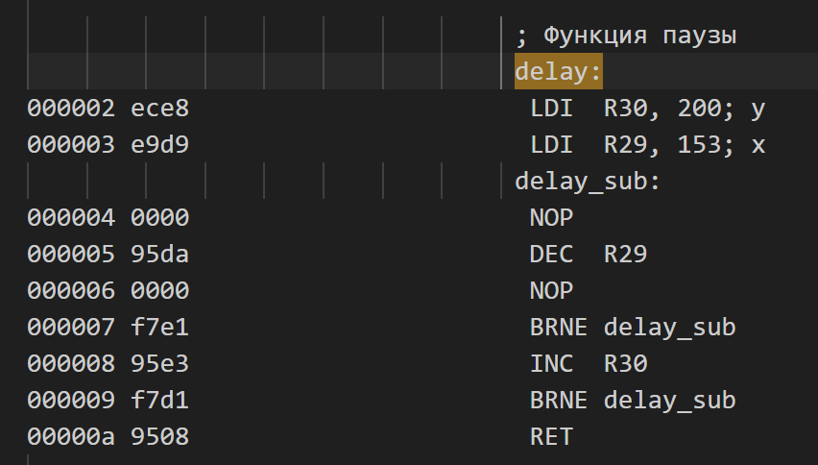
Рисунок 3 – Метки delay и delay_sub
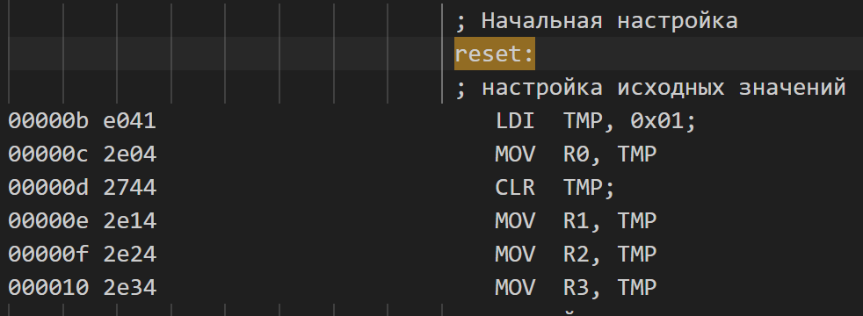
Рисунок 4 – Метка reset
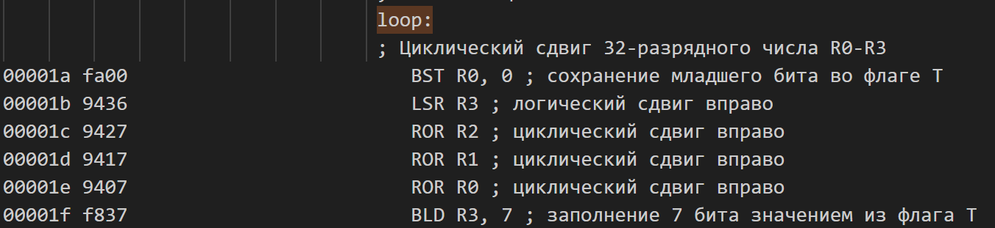
Рисунок 4 – Метка loop
Метки:
delay = 0x0002
delay_sub = 0x0004
reset = 0x000B
loop = 0x001A

Форматы команд:
Формат | Где встречается | Состав операндов | Размерность Операндов
Без операндов | NOP, RET | Нет операндов | -
Rd | CLR, DEC, INC, LSR, ROR | Регистр назначения | Rd - 8 бит (регистр R0-R31)
Rd | SER |  | Rd - 8 бит (R16-R31)
Rd, Rr | MOV | Регистр назначения,  Регистр источник | Rd - 8 бит,  Rr - 8 бит
Rd, K | LDI | Регистр  Константа | Rd - 8 бит (R16–R31)  k - 8 бит
P, Rr | OUT | I/O-регистр  Регистр-источник | P - 6 бит,  Rr - 8 бит
Rr, b | BST | Регистр-источник  Номер бита | Rr - 8 бит,  b - 3 бита
Rd, b | BLD | Регистр-назначение  Номер бита | Rd - 8 бит,  b - 3 бита
k (относительное смещение) | RJMP, BRNE | Смещение до метки относительно текущей команды | k - знаковое относительное смещение
k (абсолютный адрес) | CALL, JMP | Абсолютный адрес подпрограммы/метки | k - абсолютный адрес в памяти программ

Анализ .hex файла
:020000020000FC
:100000000C940B00E8ECD9E90000DA950000E1F768
:10001000E395D1F7089541E0042E4427142E242EB1
:10002000342E4FEF4ABB47BB44BB41BB48E04EBFF9
:100030004FE54DBF00FA369427941794079437F88C
:0E0040000BBA18BA25BA32BA0E940200F3CFEA
:00000001FF

- количество байт данных в записи, RECLEN
- смещение, определяющие адрес загрузки данных, LOAD OFFSET
- тип записи, RECTYPE
- данные для загрузки в память, DATA
- байт контрольной суммы, CHKSUM
- расширенный сегментный адрес, USBA
: - поле маркере начала записи, RECORD MARK

HEX-файл содержит 7 записей, из них:
- 5 записей данных программы
- 1 служебную запись расширенного адреса
- 1 запись конца файла.
Количество машинных слов определяется по полю данных записей типа 00. Поскольку одно машинное слово AVR занимает 2 байта (4 шестнадцатеричных символа), записи длиной 16 байт содержат 8 машинных слов, а запись длиной 14 байт - 7 слов.
Общее количество машинных слов программы равно 39

Алгоритм выполнения команды ассемблера CLR R7

Передача флэш-памяти программ адреса текущей команды (из счётчика команд)

Увеличение счётчика команд на 1

Извлечение команды из флэш-памяти программ и запись в регистр команды

Декодирование команды - 0010.01dd.dddd.dddd:

0010.0100.1110.0111 (00111₂ = 7₁₀)

Извлечение операнда из регистра R7 (регистровая адресация)

Выполнение операции Rd ← Rd ⊕ Rd

Обновление флагов в SREG

Запись результата в регистр R7

Переход к пункту 1

Определение мнемоник команд и их аргументов по машинному слову
1334
- Перевод в двоичный вид: 0001.0011.0011.0100
- Сравниваем с шаблоном CPSE Rd, Rr
- 0001 00 r d dddd rrrr
0001 00 1 1 0011 0100
- d = 10011₂ = 19₁₀
r = 10100₂ = 20₁₀
- Получаем команду: CPSE R19, R20

fd31
Код операции: 1111.1101.0011.0001
- Перевод в двоичный вид: 1111.1101.0011.0001
- Сравниваем с шаблоном SBRC Rr, b
- 1111 110 r rrrr 0 bbb
1111 110 1 0011 0 001
- r = 10011₂ = 19₁₀
b = 001₂ = 1₁₀
- Получаем команду: SBRC R19, 1
После добавление команд к коду получаем такой .hex файл
:020000020000FC
:100000000C940B00E8ECD9E90000DA950000E1F768
:10001000E395D1F7089541E0042E4427142E242EB1
:10002000342E4FEF4ABB47BB44BB41BB48E04EBFF9
:100030004FE54DBF00FA369427941794079437F88C
:100040000BBA18BA25BA32BA0E940200F3CF3413A1
:0200500031FD80
:00000001FF
В AVR используется little-endian порядок байтов, при котором младший байт слова располагается по меньшему адресу. Поэтому машинное слово FD31 в памяти записывается как 31FD, а 1334 в 3413.

Ответы на контрольные вопросы

Перечислите основные узлы микроконтроллера ATmega32 и укажите их назначение.
Центральный процессор (CPU), который включает в себя: арифметико-логическое устройство (АЛУ) - выполняет вычисления, устройство управления - управляет выполнением команд, регистры (R0–R31, счётчик команд PC, регистр команд IR) - хранят данные и адреса.
Память программ (Flash) используется для хранения программы.
Основная память данных (SRAM) используется для временного хранения данных при выполнении программы.
Порты ввода-вывода (PORTA–PORTD) обеспечивают обмен данными с внешними устройствами.
Периферийные устройства ввода-вывода (таймеры, АЦП, USART, SPI, TWI и др.) - расширяют функциональные возможности микроконтроллера.

Укажите, в чём проявляются признаки RISC-архитектуры в

микроконтроллере ATmega32. В чём преимущества и недостатки

приведённых особенностей?
Признаки RISC-архитектуры в ATmega32 проявляются в том, что у микроконтроллера большой набор простых команд, причём большинство команд выполняется за один такт, есть 32 регистра общего назначения, напрямую подключённые к АЛУ. Используется гарвардская архитектура: память программ и память данных разделены, и во время выполнения одной команды следующая уже выбирается из памяти программ.
Преимущества:
- высокая скорость работы
- большинство команд однотактовые
- удобная работа с регистрами
- код часто получается компактнее и быстрее, чем при постоянной работе через память

Недостатки:
- часть команд имеет ограничения по регистрам и диапазонам констант
- иногда для более сложной операции нужно несколько простых инструкций
- программисту приходится внимательнее следить за регистрами и флагами

От чего зависит время выполнения команд CPSE и BRHS? Приведите примеры кода (до 3-10 команд каждый), приводящие к различной продолжительности выполнения указанных команд.
Для CPSE время зависит от результата сравнения и от длины следующей команды. CPSE выполняется за 1/2/3 такта: если регистры не равны, пропуска нет и команда идёт за 1 такт; если равны, следующая команда пропускается, и время зависит от того, была ли следующая команда однословной или двухсловной.
; 1 такт: регистры не равны, пропуска нет
ldi r16, 1
ldi r17, 2
cpse r16, r17
nop
nop

; 2 такта: регистры равны, пропускается однословная команда
ldi r16, 5
ldi r17, 5
cpse r16, r17
nop
nop

; 3 такта: регистры равны, пропускается двухсловная команда
ldi r16, 5
ldi r17, 5
cpse r16, r17
jmp label
nop
label:
nop
Для BRHS время зависит от значения флага H - 1/2 такта. Если переход не выполняется, то 1 такт; если условие истинно и переход выполняется, то 2 такта. BRHS делает переход, если H = 1
clh
brhs label
nop
label:
nop

seh
brhs label
nop
label:
nop

Приведите пример выполнения циклического сдвига вправо 8- разрядного числа (с переходом младшего разряда в старший) без использования флага Т. Приведите пример из трёх машинных команд, обеспечивающих сложение 24-разрядного числа с 24-разряднойконстантой.
Циклический сдвиг вправо 8-разрядного числа без использования флага T можно реализовать с помощью флага переноса C. Для этого используется команда LSR, которая сдвигает число вправо и заносит младший бит в флаг C. Если этот бит равен 1, то его можно вручную записать в старший разряд регистра.

Обоснуйте, чем вызваны ограничения допустимых значений номеров регистров и диапазонов констант в некоторых командах микроконтроллера ATmega32?
Ограничения связаны с тем, что команда занимает 16 бит, и в ней нужно разместить и код операции, и операнды. Поэтому не всегда хватает бит, чтобы адресовать все регистры или большие константы. Например, некоторые команды работают только с регистрами R16–R31 или с ограниченными значениями констант. Это сделано для упрощения и ускорения работы процессора.
lsr r16
brcc skip
ori r16, 0x80
skip:

После выполнения команды LSR младший бит попадает во флаг C. Если он был равен 1, то с помощью команды ORI устанавливается старший бит, что обеспечивает циклический сдвиг.
Сложение 24-разрядного числа с 24-разрядной константой выполняется поразрядно с учётом переноса. Для младшего байта используется команда ADD, а для старших — ADC, так как она учитывает флаг переноса.
add r18, r21
adc r19, r22
adc r20, r23

Вывод
В ходе выполнения лабораторной работы были изучены основы программирования микроконтроллеров семейства AVR в среде Atmel Studio, а также рассмотрена архитектура и система команд микроконтроллера ATmega32.
Были получены навыки разработки программ на ассемблере, анализа их выполнения и построения блок-схем алгоритмов. В процессе работы был исследован lss-файл и hex-файл программы, определены форматы используемых команд и произведён разбор машинных слов с восстановлением мнемоник инструкций.
Также была изучена зависимость времени выполнения программы от параметров задержки и рассчитано количество тактов для получения заданной временной паузы. Дополнительно рассмотрены особенности выполнения отдельных команд и влияние архитектуры AVR на скорость и ограничения системы команд.
В результате работы получены практические навыки анализа программ на низком уровне и понимания принципов работы микроконтроллера ATmega32.

Листинг программ
.def TMP = R20

.org $000
JMP reset ; Указатель на начало программы

; Функция паузы
delay:
LDI R30, 200; y
LDI R29, 153; x
delay_sub:
NOP
DEC R29
NOP
BRNE delay_sub
INC R30
BRNE delay_sub
RET

; Начальная настройка
reset:
; настройка исходных значений
LDI TMP, 0x01;
MOV R0, TMP
CLR TMP;
MOV R1, TMP
MOV R2, TMP
MOV R3, TMP
; настройка портов ввода-вывода
SER TMP ; 0xFF
OUT DDRA, TMP ; Вывод
OUT DDRB, TMP ; Вывод
OUT DDRC, TMP ; Вывод
OUT DDRD, TMP ; Вывод
; Установка вершины стека в конец ОЗУ
LDI TMP, HIGH(RAMEND) ; Старшие разряды адреса
OUT SPH, TMP
LDI TMP, LOW(RAMEND) ; Младшие разряды адреса
OUT SPL, TMP

; Основной цикл
loop:
; Циклический сдвиг 32-разрядного числа R0-R3
BST R0, 0 ; сохранение младшего бита во флаге Т
LSR R3 ; логический сдвиг вправо
ROR R2 ; циклический сдвиг вправо
ROR R1 ; циклический сдвиг вправо
ROR R0 ; циклический сдвиг вправо
BLD R3, 7 ; заполнение 7 бита значением из флага T
; Вывод 32-разрядного числа R0-R3 на порты PORTA-PORTD
OUT PORTA, R0
OUT PORTB, R1
OUT PORTC, R2
OUT PORTD, R3
; Пауза
CALL delay;
; Возврат в начало основного цикла
RJMP loop ;

otchet: ; Команды для пункта 2.7
CPSE R19, R20
SBRC R19, 1

